ESPÍCULAS DE ESPONJAS EM SEDIMENTOS TURFOSOS NA PLANÍCIE DO RIO IAPÓ INDICAM MUDANÇAS PALEOAMBIENTAIS DESDE 1.870 ANOS

ELAINE CRISTINA ZAVADOVSKI KALINOVSKI^{1*}; MAURO PAROLIN²; EDVARD ELIAS DE SOUZA FILHO¹

* elaine_kalinovski@hotmail.com
Universidade Estadual de Maringá
Faculdade Estadual de Ciências e Letras de Campo Mourão

RESUMO

O estudo apresenta análises preliminares e inéditas acerca das mudanças paleoambientais na planície do rio Iapó, com base em amostras de sedimentos turfosos obtidas na região de Castro-PR, nos Campos Gerais. O testemunho recuperado (70 cm de profundidade) apontou resultados positivos para espículas de esponjas continentais e frústulas de diatomáceas, que comumente ocorreram ao longo de toda a coluna sedimentar. Foram identificadas via gemoscleras as espécies de esponjas Radiospongilla amazonensis, Trochospongilla variabilis, Heterorotula fistula (?) e os gêneros Corvoheteromeyenia e Trochospongilla. A datação absoluta (¹⁴C), operada na base do testemunho, revelou idade igual a 1.870 anos Cal AP, relativa ao Holoceno Superior. Os resultados mostram alterações ambientais significativas no período: a) entre 70-50 cm – abundância de frústulas de diatomáceas e poucas espículas, sendo em sua maioria pertencentes às espécies cujo habitat é lêntico (T. variabilis e H. fistula), sugerindo a existência de meandro abandonado ou lagoa; b) entre 40-0 cm – redução das frústulas de diatomáceas e aumento da ocorrência de espículas, sobretudo fragmentadas, com a presença de espículas das espécies R. amazonensis, T. variabilis e do gênero Corvoheteromeyenia, indicando maior ação proveniente de pulsos de cheia do rio Iapó.

Palavras-chave: Espículas de esponjas. Frústulas de diatomáceas. Depósitos turfosos. Castro. Campos Gerais.

ABSTRACT

The study presents preliminary and unpublished analyzes about paleoenvironmental changes in plain Iapó river, based on peaty sediment samples obtained in the region of Castro-PR, in Campos Gerais. The recovered core (70 cm deep) showed positive results for continental sponge spicules and frustules of diatoms, which commonly occurred throughout the sediment column. Were identified by gemoscleras the species of sponges Radiospongilla amazonensis, Trochospongilla variabilis, Heterorotula fistula (?) and genera Corvoheteromeyenia and Trochospongilla. The absolute dating (¹⁴C), operated on the basis of testimony, revealed equal age to 1.870 years old Cal AP, on the Upper Holocene. The results show significant environmental changes during the period: a) between 70-50 cm - abundance of diatom frustules and few spicules, being mostly belonging to the species whose habitat is lentic (T. variabilis and H. fistula), suggesting the existence of abandoned meander or pond; b) between 40-0 cm - reducing of frustules of diatoms and increased occurrence of spicules, particularly fragmented, with the presence of spicules of the species R. amazonensis, T. variabilis and the genus Corvoheteromeyenia, indicating greater share from pulses full of Iapó river.

Keywords: Sponge spicules. Frustules of diatoms. Peat deposits. Castro. Campos Gerais.
INTRODUÇÃO

O rio Iapó, objeto desta investigação, é um afluente da margem direita do alto rio Tibagi, que tem suas nascentes no município de Piraí do Sul, no Primeiro Planalto Paranaense. No trecho situado próximo a área urbana do município de Castro, já em terras do Segundo Planalto do Estado do Paraná, caracterizada por uma paisagem dominada pelos Campos Gerais, o rio meandra por uma ampla planície onde é possível verificar a ocorrência de depósitos turfosos, que por sua vez, formam condições ideais para o acúmulo e conservação de microfósseis, tais como espículas de esponjas de água doce, configurando-se assim, como ótimas indicadoras paleoambientais. Vale ressaltar que a presença de tais depósitos já fora observada por Guerreiro (2011), que evidenciou a formação de extensos campos de turfa na planície aluvial do Alto Tibagi, ocupando toda faixa marginal do rio, especialmente junto à rede de drenagem.
Assim, com base na interpretação do conteúdo micropaleontológico (dados proxy), indicado por espículas de esponjas continentais e presença de frústulas de diatomáceas ao longo do perfil estudado, pretende-se reconstituir a dinâmica ambiental regional pretérita a partir de um testemunho recuperado na planície aluvial do rio Iapó (município de Castro-PR), com datação absoluta (¹⁴C), e que dessa forma permitiu estabelecer as variações e mudanças ambientais da planície desde o Holoceno Tardio até o presente.

MATERIAL E MÉTODOS

O testemunho de sondagem, com 70 cm de profundidade, foi recuperado através da inserção de tubo de alumínio via impacto de marreta, com posicionamento do ponto de amostragem via GPS (Figura 1). Realizou-se a datação ¹⁴C na base do testemunho (69-72 cm de profundidade), na University of Georgia/CAIS – Estados Unidos da América.
As amostras foram processadas no Laboratório de Estudos Paleoambientais da Fecilcam (Lepafe) e o tratamento químico consistiu no aquecimento com KOH (10%). Aplicou-se o método de separação entre as substâncias inorgânicas e orgânicas através de solução aquosa de ZnCl² de densidade 2,3 g/cm³, conforme técnica descrita por Faegri & Iversen (1975). O material resultante (50μl) foi disposto em lâminas de microscopia cobertas com Entellan® e lamínula. Foram analisadas amostras em intervalos de 10 cm, sendo que para a contagem e identificação dos microfósseis (espículas de esponjas e frústulas de diatomáceas) determinou-se duas lâminas por sequência, com cinco transectos cada.
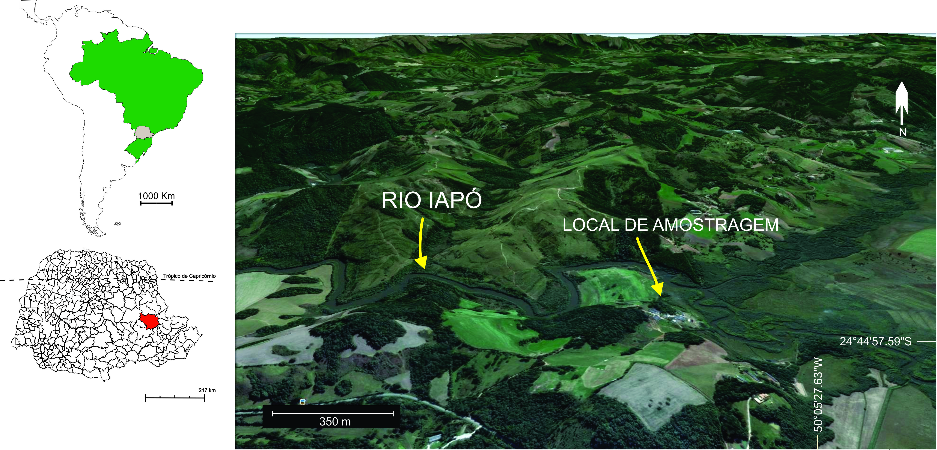
Figura 1 – Localização da área estudada na planície do rio Iapó/Castro-PR

RESULTADOS E DISCUSSÃO

A datação ¹⁴C na base do testemunho (69-72 cm) foi de 1.870 anos Cal. AP, correspondente ao Holoceno Tardio. Os resultados foram positivos para espículas de esponjas continentais e frústulas de diatomáceas (Figura 2), o que permitiu caracterizar duas principais condições ambientais desde essa época até o presente.
a) Entre 70 e 50 cm observou-se uma reduzida quantidade de espículas de esponjas, sendo rara em 60 cm (8% de fragmentos de megascleras), ao passo que as frústulas de diatomáceas foram abundantes, totalizando 92% de ocorrência nessa mesma sequência. As espículas identificadas como das espécies Trochospongilla variabilis Bonetto & Ezcurra de Drago, 1973 e Heterorotula fistula (?) Volkmer-Ribeiro & Motta, 1995 (50 cm de profundidade), típicas de ambiente lêntico (VOLKMER-RIBEIRO et al., 1998), corroboram o entendimento de abandono do canal fluvial com formação de meandro abandonado, o que culminou na gênese de pequenos corpos hídricos com lâmina d’água rasa ao longo da antiga drenagem, favorecendo, desse modo, o desenvolvimento de diatomáceas e de uma comunidade de esponjas típicas de ambiente lacustre. Tal fato parece ser anterior ao Holoceno, conforme demonstrado por Kalinovski et al. (2013), em que os autores já assinalavam uma mudança de curso do rio Iapó e, consequente abandono de canal, como resultado de um clima mais seco vigente durante o Pleistoceno Tardio.
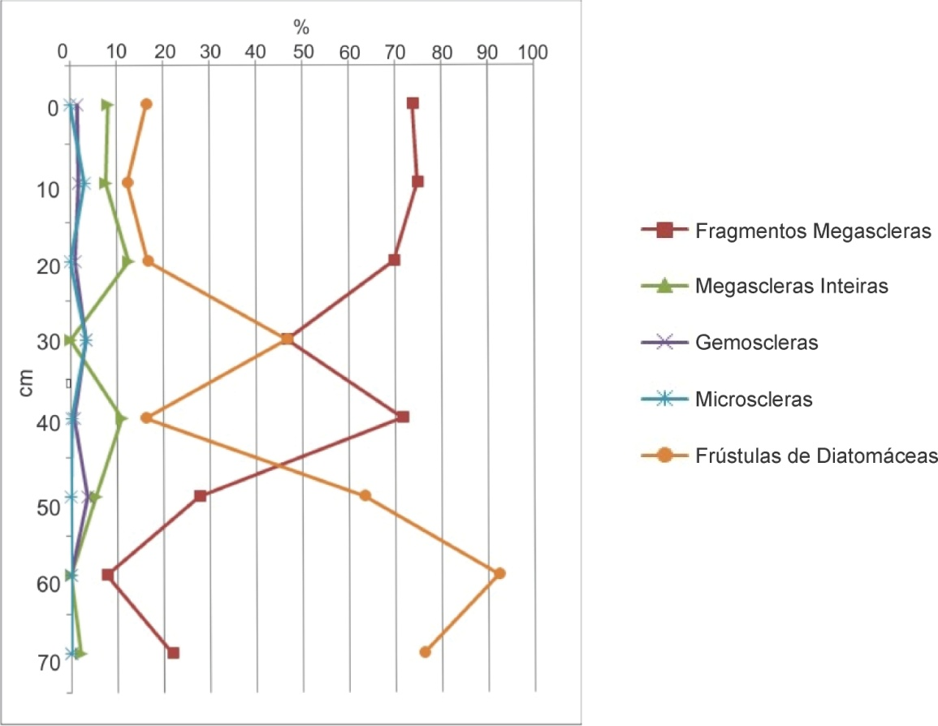
Figura 2 – Resultados da ocorrência de espículas de esponjas e frústulas de diatomáceas ao longo do perfil estudado.

Com relação às espécies de esponjas identificadas (com base em gemoscleras, por vezes, microscleras) nesse intervalo amostrado, ressalta-se que, até o momento, não foi possível determinar de forma precisa se as espículas visualizadas como de H. fistula correspondem de fato a essa espécie, cabendo a ressalva de que até o presente a mesma foi detectada apenas através de espículas preservadas em sedimentos de lagoas, conforme registros de Volkmer-Ribeiro & Motta (1995) e mais recentemente Parolin (2006).
b) A partir de 40 cm até o topo do perfil nota-se a predominância de espículas de esponjas, sobretudo fragmentos de megascleras, além de gemoscleras e microscleras por ora presentes, enquanto que as frústulas de diatomáceas diminuíram consideravelmente. Foram identificadas espículas das espécies Radiospongilla amazonensis Volkmer-Ribeiro & Maciel, 1983 no topo do perfil (0 cm) e T. variabilis (10 cm de profundidade), características de ambiente lêntico (VOLKMER-RIBEIRO, 1999), bem como os gêneros Corvoheteromeyenia Ezcurra de Drago, 1979 (10 e 40 cm de profundidade) e Trochospongilla Vejdovsky, 1883 (20 cm de profundidade), sendo o primeiro representativo de ambientes semi-lóticos, e o segundo de sistemas lacustres, uma vez que a maior parte das espécies tem por hábitat preferencial águas calmas, com menor velocidade da corrente, ambos podendo incrustar substratos de vegetação submersa (VOLKMER-RIBEIRO & PAULS, 2000).
Diante do exposto, os dados sugerem a presença de canal ativo e um ambiente acertado por fluxos de cheias do rio Iapó, visto a grande quantidade de fragmentos de espículas neste intervalo, aliado a ocorrência de espécies típicas de ambiente lêntico e presença de frústulas de diatomáceas, cujos padrões observados estão em desconformidade com as atuais condições de estabelecimento do ambiente fluvial. Tal circunstância descarta a hipótese de produção e acúmulo de material in situ, indicando provável transporte e remobilização de materiais provenientes de outras fontes de origem, possivelmente, de pequenas lagoas que se estabeleceram na área ocupada pelo antigo canal fluvial que foi abandonado em fases ligeiramente mais secas, e que após o retorno da umidade na planície, passou a ser alvo constante de pulsos de inundação.

CONCLUSÃO

Os resultados obtidos apontam as variações e mudanças ambientais na planície do rio Iapó, desde 1.870 anos Cal AP até os dias atuais. Os dados de microfósseis (espículas de esponjas continentais e frústulas de diatomáceas) revelaram alterações significativas nesse período, caracterizado por duas fases. Entre 70-50 cm a ocorrência abundante de frústulas de diatomáceas aliado ao padrão das espículas, típicas de espécies de ambiente lêntico (T. variabilis e H. fistula ?) sugerem a existência de meandro abandonado e formação de pequenas lagoas. Entre 40-0 cm verifica-se uma redução considerável das frústulas de diatomáceas e predominância das espículas de esponjas até o topo do perfil, com grande número de espículas fragmentadas, identificando-se espículas das espécies R. amazonensis, T. variabilis e o gênero Corvoheteromeyenia. A análise do conteúdo micropaleontológico assinala, nessa fase, um ambiente certamente atingido por pulsos de cheia do rio Iapó, o que culminou no transporte e remobilização do material bioindicador e não produção in situ.

AGRADECIMENTOS

Os autores agradecem ao CNPq (Processo – 471385/2012-3) e a Fundação Araucária (Convênio 1251/2012), pelo apoio financeiro. A primeira agradece a CAPES pela bolsa de mestrado e o segundo autor à Fundação Araucária pela bolsa de produtividade.

REFERÊNCIAS

FAEGRI, K.; IVERSEN, J. A textbook of pollen analysis. 4 ed. New York: John Wiley e Sons, 1975.

GUERREIRO, R. L. Paleoambientes holocênicos da planície do Alto Tibagi, Campos Gerais, sudeste do Estado do Paraná. 2011. 86 f. Dissertação (Mestrado) – Universidade Estadual de Maringá, Maringá, 2011.

KALINOVSKI, E. C. Z.; PAROLIN, M.; SOUZA FILHO, E. E. Primeiras considerações paleoambientais sobre a planície do rio Iapó, Paraná, durante o Último Máximo Glacial. In: I Simpósio Nacional de Métodos e Técnicas da Geografia e XXII Semana de Geografia. Anais. Maringá, 2013.

PAROLIN, M. Paleoambientes e paleoclimas no final do pleistoceno e no holoceno no sudeste do Estado do Mato Grosso do Sul. 2006. 121 f. Tese (Doutorado) – Universidade Estadual de Maringá, Maringá, 2006.

VOLKMER-RIBEIRO, C. Esponjas. In: JOLY, C.A.; BICUDO, C.E. de M. (Org.). Biodiversidade do Estado de São Paulo: síntese do conhecimento ao final do século XX. São Paulo: FAPESP, v. 4, p. 1-9, 1999. Invertebrados de água doce.

VOLKMER-RIBEIRO, C.; MANSUR, M. C. D.; MERA, P. S.; ROSS, S. M. Biological indicators in the Aquatic Habitats of the Ilha de Maracá. In: MILLIKEN, W.; RATTER, J. A. (eds). The Biodiversity and Environment of an Amazonian Rainforest. Chichester, John Wiley, p. 403-414, 1998.

VOLKMER-RIBEIRO, C. & MOTTA, J. F. M. Esponjas formadoras de espongilitos em lagoas no Triângulo Mineiro e adjacências, com indicação de preservação de habitat. Biociências, v. 2, p. 145-169, 1995.

VOLKMER-RIBEIRO, C.; PAULS, S. M. Esponjas de agua dulce (Porifera, Demospongiae) de Venezuela. Acta Biologica Venezuelica, v. 20, n. 1, p. 1-28, 2000.

